线程的生命周期：

接下来还是用经典的生产者和消费者的问题来解说：
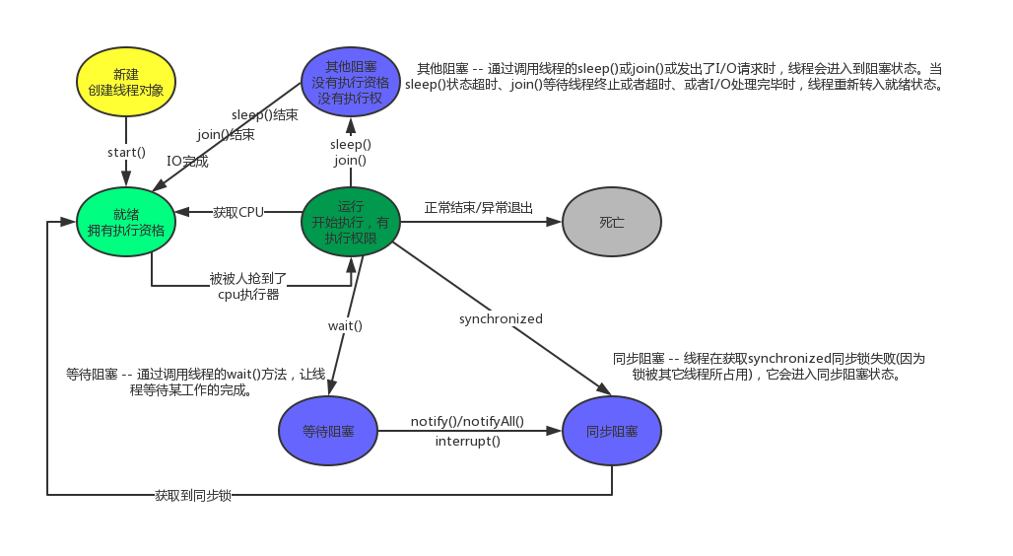
先来解释一些概念：
Object 的wait方法：让当前线程处于阻塞状态(等待...)，同时释放当前线程锁占用的锁。
必须要通过notify()才能唤醒这个阻塞的线程，继续进行cpu的争抢。
notify() 唤醒一个线程
notifyAll() 唤醒多个线程
==================================================================================
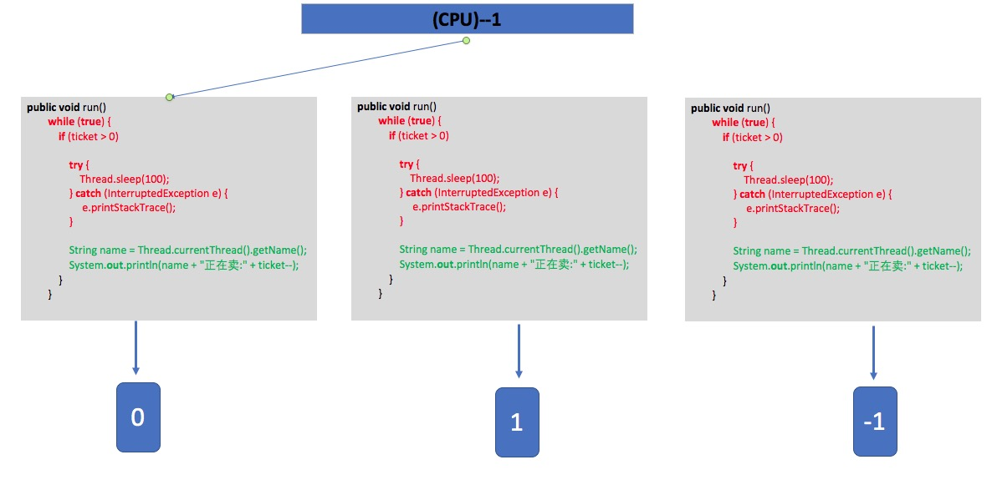
1号线程抢到cpu资源先执行，执行完上图红色部分进入了休眠，空置状态出现，2号3号开始争抢cpu；
以此类推，2号和3号也会执行完红色部分进入100毫秒的休眠。
此时，1号重新开始执行后面的绿色部分代码，这个时候会执行代码并打印“1号窗口卖出了第1张票”；按理说此时就应该停止，因为已经没有票可以再卖了。但是此时2号3号线程都是已经启动了无法关闭，在他们的休眠时间结束后，也会开始执行绿色部分的代码。打印输出“2号窗口卖出了第0张票”、“3号窗口卖出了第-1张票”，这显然是错的！

这种现象就是线程不安全导致的并发问题；

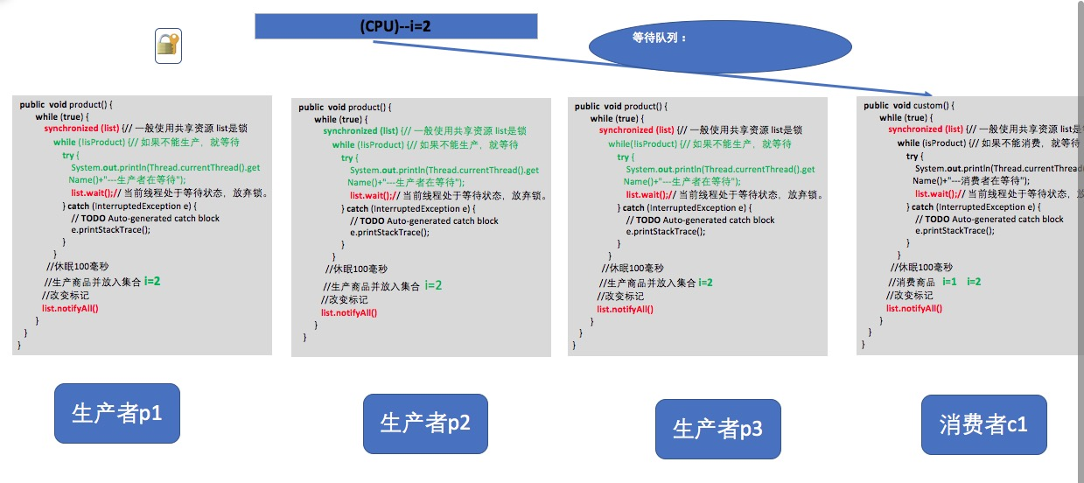
这里绿色部分代码的while循环判断如果换成了if循环判断的话，就会导致前面三个生产者进程都因为wait()等待的原因进入等待的状态，这个时候本来i=1，然后直到消费者线程抢到cpu开始运行并且执行了后面的改变标记以后再用ntifyAll()唤醒所有等待线程，前面的三个生产者线程不去再做判断而是直接往下执行，就会使得三个生产者线程都因为i++把原来得i=1都变成i=2然后输出。这样就出现了错误。

而使用了while以后，相当于在每次用ntifyAll()唤醒所有等待线程后都会让前面三个生产者线程再次执行判断，然后获得锁并执行，这样就不会出错！

执行结果如下：

if执行结果：
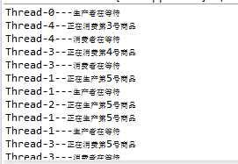

while执行结果：
